EHI 2016 mediabericht
2016-12-07

Nieuw EU hartonderzoek:
Nederlandse gezondheidszorg ook goed voor het hart
Grote verschillen in het gebruik van essentiële hartmedicijnen tussen landen
De hartzorg in Nederland, op de 6e plaats van 30 gemeten landen, laat dezelfde hoge standaard zien als van de algemene Nederlandse gezondheidszorg, toont de Euro Heart Index (EHI), die vandaag in Brussel werd gepubliceerd. De Index vergelijkt de hartzorg in 30 Europese landen, met Frankrijk als kampioen, op de voet gevolgd door Noorwegen en Zweden. De hartzorg wordt in bijna alle landen beter, maar er zijn gaten in Europa die de gelijkwaardigheid bedreigen. Gelijke toegang tot essentiële hartmedicijnen zou tienduizenden levens kunnen redden.
“Een mix van een redelijk gezonde levensstijl met een sterk en gecoördineerd gezondheidssysteem zorgt ervoor dat Nederland een goede hartzorg levert. Een systeem dat fundamenteel goed functioneert, met goede kwaliteit van secundaire preventie voor patiënten die al een hartfalen hebben gekend”, zegt Dr. Beatriz Cebolla, directeur van EHI.
Professor Arne Björnberg, voorzitter van HCP, legt de context uit: “In de hartzorg is een opmerkelijk gebrek aan een gezamenlijke pan-Europese standaard voor de behandeling van patiënten. Het gebruik van essentiële hartmedicijnen lijkt willekeurig, en reflecteert nauwelijks de behoeften van de Europeanen. Het consistenter gebruiken van goedkope generieke geneesmiddelentherapie, zoals statines en clopidogrel, zou duizenden levens kunnen redden!”
“Uiteraard is er een connectie tussen hoge uitgaven en goede uitkomsten. Welvarende landen kunnen het zich veroorloven patiënten in het ziekenhuis op te nemen met zwakkere indicaties, wat kan voorkomen dat de symptomen erger worden”, voegt Professor Björnberg toe. Maar er kan een hoop bereikt worden met kleine budgetten, met de juiste prioriteiten.”
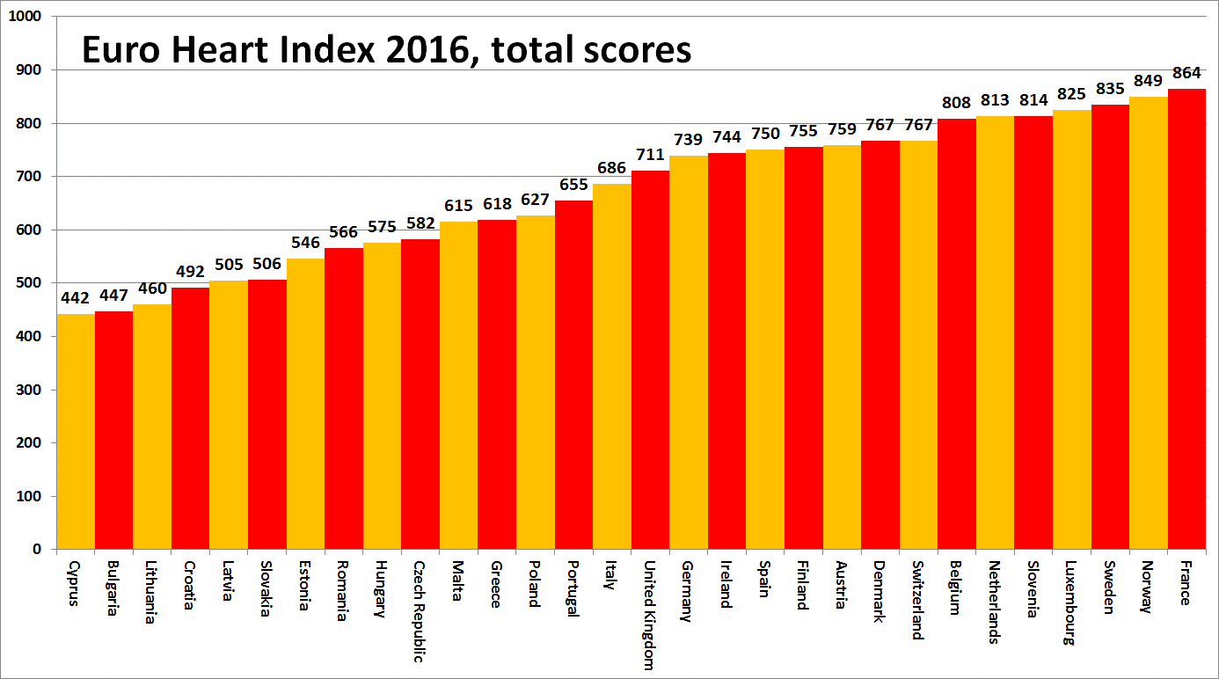
Over de EHI
De Euro Heart Index geeft een rangschikking van de cardiovasculaire gezondheidssystemen in 30 landen op 4 gebieden: Preventie, procedures, toegang tot zorg, en uitkomsten, gemeten met 31 indicatoren. De Index is opgebouwd met behulp van openbare statistieken en onafhankelijk onderzoek. De producent van de EHI is Health Consumer Powerhouse Ltd, die sinds 2004 de prestaties van de Europese gezondheidszorg in ongeveer 50 index-publicaties analyseert. Alle indexen van HCP nemen de consument als centrale uitgangspositie. De productie van de EHI 2016 werd ondersteund door een onbeperkte bijdrage van Amgen Europe GmbH.
Het volledige rapport met de gegevens, methodologie, matrix en persberichten zijn gratis beschikbaar op: www.healthpowerhouse.com/publications/euro-heart-index-2016/
Neem voor meer informatie contact op met:
EHI Projectdirecteur: Dr. Beatriz Cebolla (beatriz.cebolla@healthpowerhouse.com),
+49 152 2371 9856
HCP Ltd Voorzitter: Professor Arne Björnberg (arne.bjornberg@healthpowerhouse.com),
+46 705 848451

(c) HCP Ltd. 2016

